Отчёт по лабораторной работе №6

Дисциплина: операционные системы

Казаазев Даниил Михайлович

Содержание

# 1 Цель работы

Приобретение практических навыков взаимодействия пользователя с системой по- средством командной строки.

# 2 Задание

1. Определите полное имя вашего домашнего каталога. Далее относительно этого ката- лога будут выполняться последующие упражнения.
2. Перейдите в каталог /tmp.
3. Выведите на экран содержимое каталога /tmp. Для этого используйте команду ls с различными опциями.
4. Определите, есть ли в каталоге /var/spool подкаталог с именем cron?
5. Перейдите в Ваш домашний каталог и выведите на экран его содержимое. Опре- делите, кто является владельцем файлов и подкаталогов?
6. Выполните следующие действия:
7. В домашнем каталоге создайте новый каталог с именем newdir.
8. В каталоге ~/newdir создайте новый каталог с именем morefun.
9. В домашнем каталоге создайте одной командой три новых каталога с именами letters, memos, misk. Затем удалите эти каталоги одной командой.
10. Попробуйте удалить ранее созданный каталог ~/newdir командой rm. Проверьте, был ли каталог удалён.
11. Удалите каталог ~/newdir/morefun из домашнего каталога. Проверьте, был ли каталог удалён.
12. С помощью команды man определите, какую опцию команды ls нужно использо- вать для просмотра содержимое не только указанного каталога, но и подкаталогов, входящих в него.
13. С помощью команды man определите набор опций команды ls, позволяющий отсорти- ровать по времени последнего изменения выводимый список содержимого каталога с развёрнутым описанием файлов.
14. Используйте команду man для просмотра описания следующих команд: cd, pwd, mkdir, rmdir, rm.
15. Используя информацию, полученную при помощи команды history, выполните модификацию и исполнение нескольких команд из буфера команд.

# 3 Выполнение лабораторной работы

Определяюполное имя домашнего каталога командой pwd. (рис. 1).

Имя домашнего каталога

Рис. 1: Имя домашнего каталога

Перехожу в /tmp командой cd /tmp/. (рис. 2)

Переход в /tmp

Рис. 2: Переход в /tmp

Вывожу обычную информацию о содержимом каталога командой ls . (рис. 3)

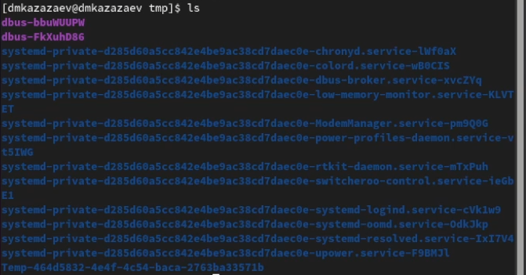

Рис. 3: Информация о содержимом каталога

Вывожу информацию о обычнном и скрытом содержимом командой ls -a. (рис. 4)

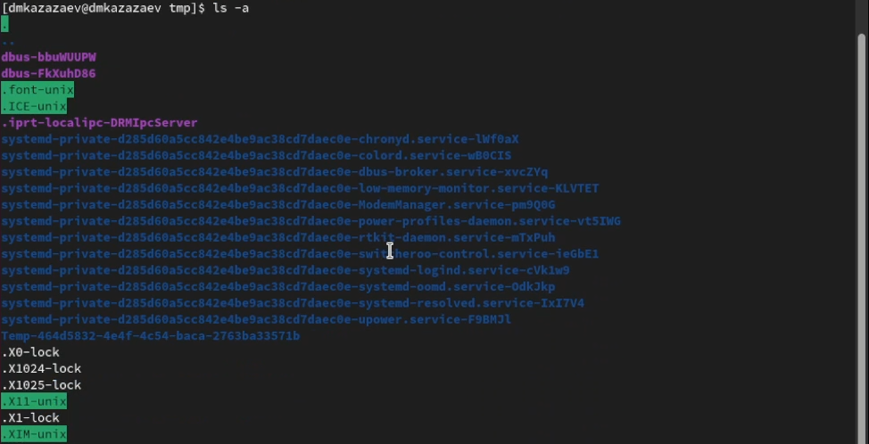

Рис. 4: Информация о обычнном и скрытом содержимом каталога

Вывожу расширенную информацию о содержимом каталога командой ls -l. (рис. 5)

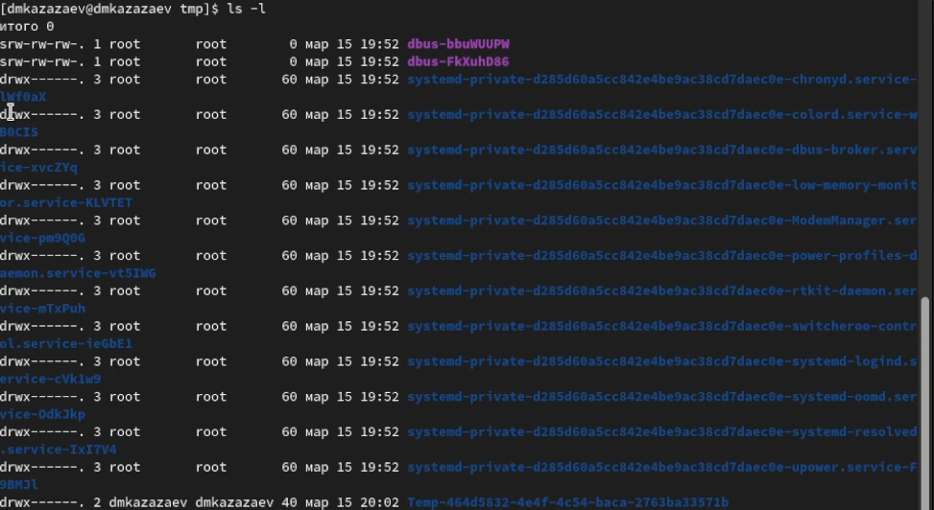

Рис. 5: Расширеная информация о содержимом каталога

Перехожу в каталог var/spool, чтобы найти каталог cron. (рис. 6)

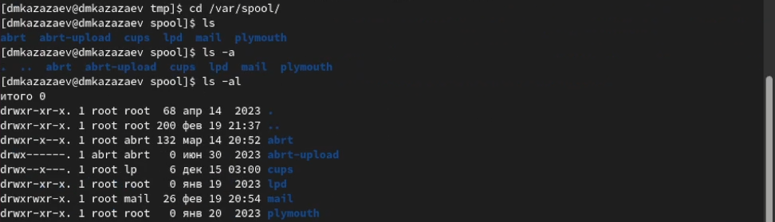

Рис. 6: Переход и проверка содержимого

У меня в каталоге не оказалось подкаталога cron.

Возвращаюсь в домашний каталоги и проверяю иммя владельца файлов в этом каталоге. (рис. 7)

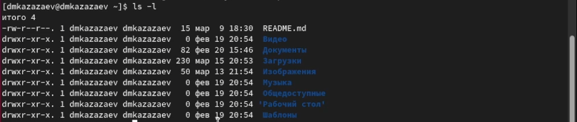

Рис. 7: Проверка владельца в домашнем каталоге

Создаю каталог newdir, перехожу в него и создаю подкаталог morefun. (рис. 8)

Переход, создание, переход

Рис. 8: Переход, создание, переход

Возвращаюсь в домашний каталог и создаю три каталога одной командой. (рис. 9)



Рис. 9: Переход и создание трех каталогов одной командой

Удаляю свежесозданные каталоги одной командой. (рис. 10)

Удаление каталогов

Рис. 10: Удаление каталогов

Пытаюсь удалить каталог newdir командой rm. (рис. 11)



Рис. 11: Попытка удалени

Каталог не удалился, потому что команда rm не может удалить каталог без определенной опции.

Удаляю каталог morefun из домашнего каталога. (рис. 12)



Рис. 12: Удаление каталога morefun и проверка

После чтения о опциях команды ls проверяю опцию -R, которая служит для просмотра содержимого не только у каталога, но и у его подкаталогов. (рис. 13)

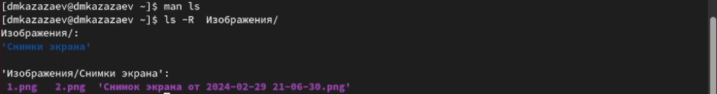

Рис. 13: Просмотр каталога и его подкаталогов

Пишу команду man ls и ищу опцию, которая позволяет сортировать файлы при просмотре по времени. (рис. 14)

Опция для сортировки

Рис. 14: Опция для сортировки

Пишу команду man pwd и ищу список опций. (15)

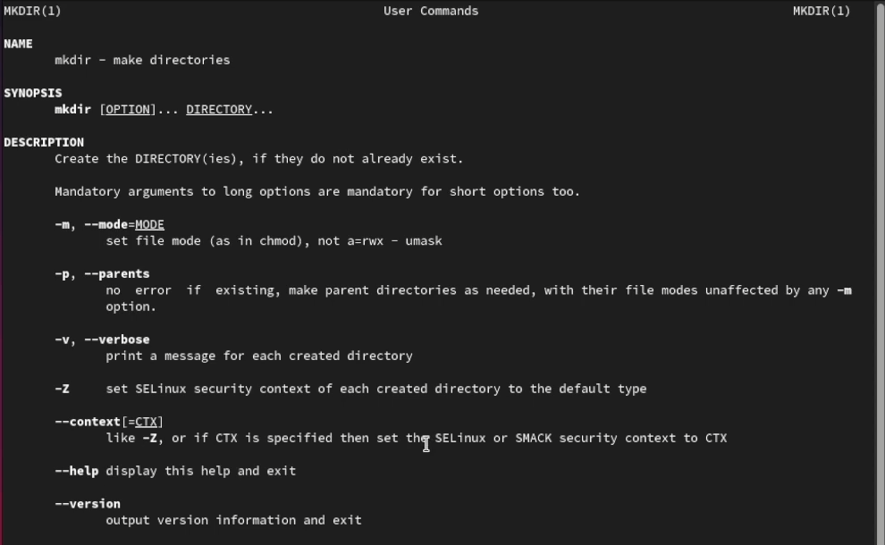

Рис. 15: Опции команды pwd

Пишу команду man mkdir и ищу список опций.(16)

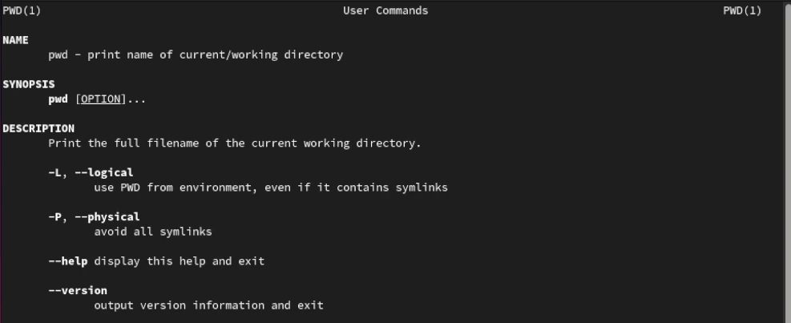

Рис. 16: Опции команды mkdir

Пишу команду man rm и ищу список опций.(17)

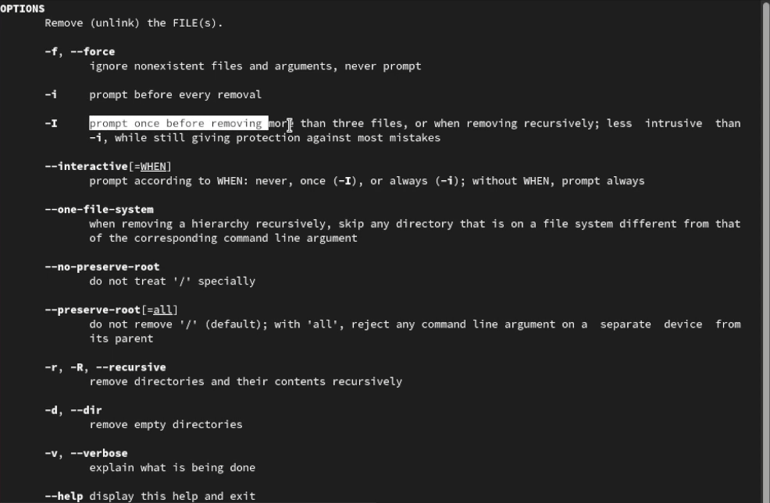

Рис. 17: Опции команды rm

Пишу команду man rmdir и ищу список опций.(18)

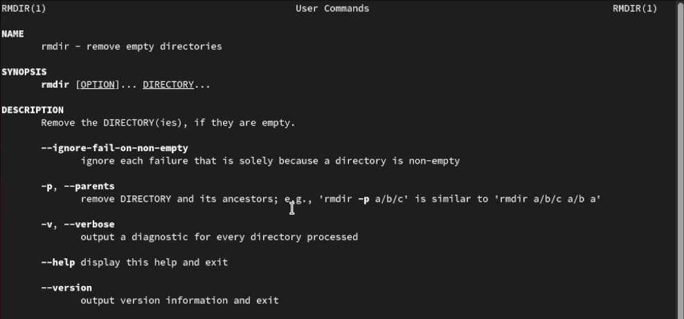

Рис. 18: Опции команды rmdir

Смотрю историю командой history. (19)

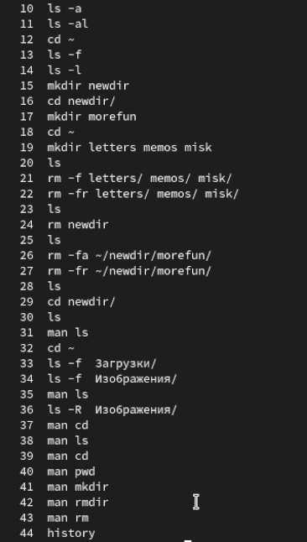

Рис. 19: История команд

Меняю команду mkdir letters memos misk на mkdir -p letters/memos/misk. (20)

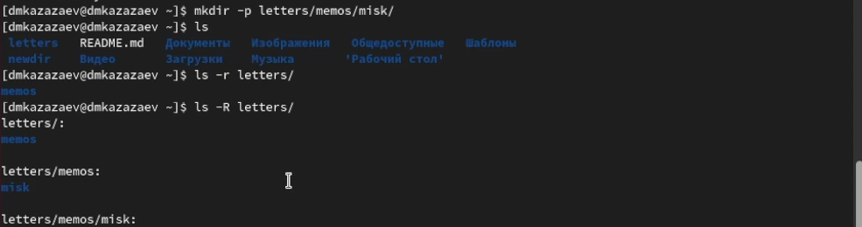

Рис. 20: Модифицирование и исполнение прошлой команды

Меняю команду rm -fr letters memos misk на rm -fr letters/. (21)

Модифицирование и исполнение прошлой команды

Рис. 21: Модифицирование и исполнение прошлой команды

# 4 Выводы

В результате выполнения лабораторной работы я приобрел практические навыки взаимодействия пользователя с системой посредством командной строки.